Ejemplo 1 - Torneado de roscas
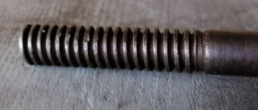
Fuente: Taller Mecánica Industrial - Escuela Industrial Superior de Valparaíso Óscar Gacitúa Basulto.

Ejemplo 2 - Torneado cónico

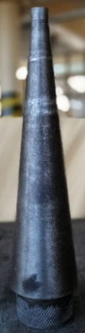
Fuente: Taller Mecánica Industrial - Escuela Industrial Superior de Valparaíso Óscar Gacitúa Basulto.

